A20232116K8

答案　D

解析　下滑过程中小滑块和斜面体组成的系统的机械能守恒，滑块的机械能不守恒，选项A错误；小滑块下滑过程中，两物体组成的系统水平方向所受合外力为零，则水平方向动量守恒，竖直方向动量不守恒，则系统动量不守恒，选项B错误；设小滑块到达斜面底端时，斜面体水平向右运动的距离为*x*，则由水平动量守恒可知*Mx*＝*m*(*L*－*x*)，解得*x*＝，小滑块水平向左运动的距离为*s*＝*L*－*x*＝，选项C错误，D正确。

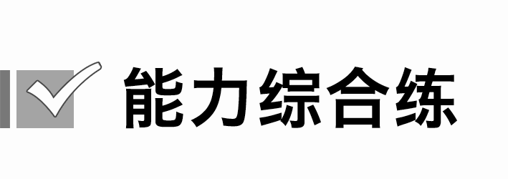

10题每题7分，11、12题每题12分，共38分